 | МИНОБРНАУКИ РОССИИ  федеральное государственное бюджетное образовательное учреждение  высшего образования  «Самарский государственный технический университет»  (ФГБОУ ВО «СамГТУ»)

Институт автоматики и информационных технологий
Кафедра «Информатика и вычислительная техника»

Выпускная квалификационная работа
(бакалаврская работа)

на тему:
Разработка модуля по первичному диагнозу заболеваний пациентов
(полное наименование темы в соответствии с приказом об утверждении тем ВКР)

Выполнил: _________________Лазанчин_Петр_Михайлович________________________,
(фамилия, имя, отчество, подпись)
обучающийся по направлению подготовки / специальности ________________________ ____________________________________________________________________________
(код и наименование направления подготовки / специальности)
направленности (профилю) ____________________________________________________ ____________________________________________________________________________
____________________________________________________________________________
(наименование направленности (профиля))
__4__ курса, группы ___107____, _____очной______ формы обучения.
(очной, очно-заочной, заочной)

Руководитель: _______________________________________Верещагина С.С._________
(должность, ученая степень, звание, подпись, дата, фамилия, инициалы)
Консультант (экономика) __________________________________Малина А.Б. _____ ____
(должность, ученая степень, звание, подпись, дата, фамилия, инициалы)
Нормоконтролер _____________________________________________________________
(подпись, дата, фамилия, инициалы)
Заведующий кафедрой _____________________________________________________
(должность, ученая степень, звание, подпись, дата, фамилия, инициалы)

Самара 2025 г.
РЕФЕРАТ
Пояснительная записка содержит 34 страницы, 13 рисунков, 5 таблиц,
33 источника.
ТЕСТИРОВАНИЕ; ОТЧЕТ О РЕЗУЛЬТАТАХ; РАЗРАБОТКА МОДУЛЯ ПО ПЕРВИЧНОМУ ДИАГНОЗУ ЗАБОЛЕВАНИЙ ПАЦИЕНТОВ;
Объектом исследования является процесс поддержки принятия врачебных решений в области диагностики заболеваний.
Предметом работы является возможность использования обученной нейросети на основе алгоритма случайного леса для постановки предварительных диагнозов по введённым симптомам.
Целью выпускной квалификационной работы является разработка программного модуля, предназначенного для помощи терапевтам в постановке диагнозов путём анализа симптомов с использованием методов машинного обучения.
В результате проведённого анализа предметной области были выделены основные сущности и их атрибуты, а также установлены связи между ними. Итогом анализа стала разработка инфологической модели типа «сущность – связь».
Результатом выпускной квалификационной работы стало создание программного модуля, включающего экспертную систему для пошагового выбора симптомов пользователем и обученную нейросетевую модель на основе случайного леса, предсказывающую наиболее вероятные диагнозы.
Исходя из рассчитанных показателей экономической эффективности, сделан вывод о том, что проект по разработке программного модуля для поддержки врачей в постановке диагнозов является целесообразным и перспективным для внедрения в клиническую практику.
Технология разработки — язык программирования Python, библиотеки Scikit-learn, Pandas, а также собственная экспертная система для взаимодействия с пользователем в консольном режиме.

СОДЕРЖАНИЕ

ВВЕДЕНИЕ 4

1. Анализ предметной области 6

1.1 Роль нейросетей и экспертных систем в современной медицине 6

1.2 Возможности алгоритмов случайного леса и деревьев решений в диагностике 8

1.3 Проблемы первичного опроса пациента и роль цифровых помощников 11

2. Проектирование архитектуры программного модуля 15

2.1 Обоснование выбора алгоритма машинного обучения 15

2.2 Схема системы (модули бд связи). Блок схема алгоритма. 21

3. Программная реализация модели классификации заболеваний 24

3.1 Выбор языка программирования и используемых библиотек 24

3.2 Описание и демонстрация работы программы 25

3.3 Оценка качества модели 28

ЗАКЛЮЧЕНИЕ 32

СПИСОК ИСПОЛЬЗОВАННОЙ ЛИТЕРАТУРЫ 35

ВВЕДЕНИЕ
В настоящее время, в условиях стремительного развития информационных технологий, сфера здравоохранения переживает значительные преобразования. Современная медицина всё чаще опирается на интеллектуальные программные решения, направленные на повышение точности диагностики, снижение нагрузки на врачей и минимизацию человеческого фактора. Особое внимание уделяется применению систем искусственного интеллекта и машинного обучения, способных обрабатывать большие объемы медицинских данных и делать предварительные выводы на основе выявленных закономерностей. В этом контексте особенно актуальной становится разработка программных инструментов, способных помогать врачам общей практики и терапевтам в постановке предварительных диагнозов на основе введённых симптомов.
Предметная область данной работы сосредоточена на создании интеллектуальной системы, объединяющей экспертный подход к выбору симптомов с возможностями обученной нейросети на основе алгоритма случайного леса. Такая система позволяет шаг за шагом собрать информацию от пользователя о его жалобах, структурировать данные и передать их в обученную модель, которая формирует список наиболее вероятных диагнозов с указанием степени уверенности.
Традиционные методы диагностики, основанные исключительно на опыте врача, подвержены влиянию человеческого фактора, ограничены временем консультации и не всегда позволяют учесть все возможные варианты заболеваний, особенно на ранних стадиях. Использование экспертных и нейросетевых систем позволяет повысить объективность и точность диагностического процесса, а также служит инструментом поддержки принятия решений, не заменяя врача, но дополняя его работу.
Выбор данной темы обусловлен актуальной потребностью системы здравоохранения в современных средствах поддержки диагностики, особенно в условиях нехватки специалистов и высокого потока пациентов. Внедрение таких решений может не только повысить эффективность работы медицинских учреждений, но и улучшить качество медицинской помощи за счёт более точного и быстрого выявления заболеваний.
Разработка программного модуля, сочетающего экспертную систему для сбора данных и нейросетевую модель для анализа, открывает новые перспективы в применении искусственного интеллекта в медицине. Это позволяет не только автоматизировать рутинные этапы диагностики, но и способствует формированию более обоснованных и прозрачных медицинских решений. В долгосрочной перспективе подобные технологии могут стать частью единой цифровой медицинской инфраструктуры, обеспечивая устойчивое развитие и цифровую трансформацию отрасли здравоохранения.
Целью данной работы является разработка программного модуля для составления психологического портрета кандидата на трудоустройство, который позволит более точно и объективно оценивать профессиональные и личностные качества соискателей.
Для достижения поставленной цели необходимо решить следующие задачи:
1) изучить существующие методы и технологии в области подбора персонала;
2) провести анализ существующих решений в области тестирования персонала и составления психологических портретов;
3) спроектировать архитектуру программного модуля, учитывающую специфику процесса подбора персонала;
4) разработать программный модуль согласно спроектированной архитектуре;
5) сделать выводы о работе программного модуля.
Таким образом, данная работа призвана внести вклад в совершенствование методов поддержки врачебной диагностики и повышение эффективности лечебного процесса. Используя разработанный программный модуль, медицинские учреждения могут получить значительное преимущество в организации амбулаторного приёма, так как система помогает быстрее и точнее определять возможные диагнозы. Это способствует снижению диагностических ошибок, повышению качества оказания медицинской помощи и, в перспективе, снижению затрат на лечение за счёт более раннего выявления заболеваний и рационального использования ресурсов.

1. Анализ предметной области

1.1 Роль нейросетей и экспертных систем в современной медицине
Интенсивное развитие медицинской науки, расширение возможностей углубления в этиологию, патогенез заболевания, увеличение данных о маркерах различных патологических состояний диктует необходимость поиска новых подходов к обработке полученных результатов. На современном этапе важно провести быстрый анализ большого числа данных и принять верное решение, которое может повлиять на прогнозы, течение и исходы заболевания. В связи с этим все более пристальное внимание уделяется информационным технологиям (ИТ), а в рамках медицины можно говорить об "электронной медицине". ИТ реализуются в виде медицинских информационных систем (МИС) различного назначения и отдельных автоматизированных лечебно-диагностических приборов, среди которых - современные экспертные системы (ЭС). ЭС представляют собой компьютерные программы, производящие анализ на основе определенных исходных данных, предназначенные для оказания помощи специалистам в конкретных областях знаний и достижения значимых результатов.
Применение ЭС позволяет решить различные задачи, к которым относится прогнозирование рисков развития заболеваний, осложнений и эффективности лечения, ранняя диагностика, планирование лечения, мониторинг состояния здоровья пациента, автоматизированный анализ и статистическая обработка клинического материала. Экспертные МИС значимо упрощают работу в таких ситуациях, когда невозможно представить задачу в числовой форме, отсутствует определенность или точность в изучаемых параметрах или нет однозначного алгоритма решения задач. Данные характеристики подходят для решения и медицинских задач, представляющих собой большой объем многомерных, сложных и порой противоречивых клинических данных, полученных в процессе цензурированных наблюдений.
В настоящее время в медицинских исследованиях превалирует использование статистических методов обработки данных. Самыми распространенными описательными методами, использующимися в традиционных статистических исследованиях, являются анализ выживаемости и многомерный комплексный анализ, классифицирующийся на дискриминантный, кластерный, факторный и корреляционный.
На мировом рынке медицинских компьютерных продуктов существует более 250 ЭС, введенных в эксплуатацию, при этом активно использующихся в различных учреждениях здравоохранения, приобретение которых возможно, как в специальных каталогах, так и в сети. Примером данных технологий может послужить PUFF-система - кодированное на языке BASIC интеллектуальное расширение аппарата исследования лёгких, предназначенная для диагностики заболеваний. Данные с измерительных приборов, оценивающих функцию легких, непосредственно после поступления на персональный компьютер врача обрабатываются и выводятся в форме конкретного диагноза и перечня рекомендаций для дальнейшего лечения. В настоящее время в медицине наиболее эффективно использование таких ЭС, как методы добычи данных и искусственные нейронные сети, позволяющие решать задачи диагностики и прогнозирования различных заболеваний, а также выбирать тактику лечения и профилактики и др.
Примерами могут служить:
DXplain, система поддержки принятия решений, разработанная в Лаборатории компьютерных наук Массачусетской больницы общего профиля, сочетает в себе функции электронного медицинского справочника и медицинской справочной системы. (https://www.mghlcs.org/projects/dxplain)
Учебная программа PIER была обновлена и оптимизирована, чтобы упростить внедрение в программы ординатуры по патологии. Основные улучшения включают в себя: более краткое руководство по началу работы с программами, обновлённые темы и все новые знания и навыки, которые лучше соответствуют ожиданиям от резидентов по завершении обучения, новый инструмент, заменяющий три предыдущих инструмента, который позволяет легче отслеживать прогресс резидентов и фиксировать завершение обучения, разделение набора ресурсов (85 страниц) на 4 отдельных документа меньшего размера, по одному на каждую из основных тем, реструктуризацию наборов ресурсов для упрощения использования и сокращение количества рекомендуемых ресурсов по каждой теме, чтобы упростить выбор учебных материалов.( https://www.apcprods.org/pier)
Isabel — единственный инструмент, который может преобразовать признаки и симптомы заболевания пациента в список соответствующих заболеваний или рекомендации по сортировке без бесконечных вопросов. Сегодня инструменты Isabel используются более чем в 90 странах и доступны на 10 языках.
( https://uk.isabelhealthcare.com/)
Мобильное приложение на основе ИИ, позволяющее пользователю ввести симптомы и получить список возможных причин. Ada используется как пациентами, так и врачами. В отличие от других систем, делает упор на пользовательский опыт и адаптивную диагностику. Прошла клинические испытания и получила положительные оценки по точности.( https://ada.com/)

1.2 Возможности алгоритмов случайного леса и деревьев решений в диагностике
Для сбора данных использовались анкеты, медицинский осмотр и лабораторные анализы. Анкета содержала демографические данные (включая возраст, пол, годовой доход, уровень образования), информацию об образе жизни (включая курение, употребление алкоголя, диету и физические нагрузки). Анкета заполнялась онлайн самими участниками или членами их семей. Медицинский осмотр включал измерение роста, веса и артериального давления (систолического и диастолического), которые измерялись дважды, после чего рассчитывалось среднее значение. Все данные измерялись медицинским работником. Индекс массы тела (ИМТ) рассчитывается как отношение веса в килограммах к квадрату роста в метрах.
У испытуемых брали венозную кровь натощак для определения уровня глюкозы в крови натощак (FPG), гликированного гемоглобина (GHb), гомоцистеина (Hcy), общего холестерина (TC), триглицеридов (TG), холестерина липопротеинов низкой плотности (LDL-C) и липопротеинов высокой плотности (HDL-C). У испытуемых брали утреннюю мочу. После центрифугирования при 3000 об/мин в течение 10 минут был получен супернатант (низкоскоростная центрифуга Anhui Zhongke Zhongjia SC3616), и с помощью латексной турбидиметрии, саркозиновой оксидазы и иммунотурбидиметрии были определены α1-микроглобулин (α1МГ), креатинин в моче (UCr) и микроальбуминурия (МАУ).

Присвоения переменных
Информация о годовом доходе, уровне образования, состоянии здоровья и образе жизни участников исследования была получена из опросника. Годовой доход определялся как <5 тыс. юаней, 5-10 тыс. юаней, 10-20 тыс. юаней, > 20 тыс. юаней; уровни образования определялись как ≤ начальная школа, ≤ средняя школа, ≤ старшая школа, ≥ степень бакалавра; курение классифицировалось как "да" или “нет"; потребление алкоголя классифицировалось как "всегда" (> 100 г / раз и 3 раза в неделю), иногда (<3 раза в неделю или <100 г / раз) и редко; физические упражнения классифицировались как "совсем или немного” или “регулярно” (≥ 3 раза в неделю, ≥ 30 мин / раз). ИМТ определяли как недостаточный вес (<18,5 кг/м2), нормальный вес (18,5–24,0 кг/м2), избыточный вес (24,0–28,0 кг/м2), ожирение (≥28 кг/м2). ACR определяли как микроальбумин в моче, деленный на креатинин в моче, умноженный на 8,84; MCR определяли как микроглобулин в моче, деленный на креатинин в моче, умноженный на 8,84.

Объясняющие переменные
Анкета: демографические данные (возраст, пол, уровень образования, годовой доход, место жительства и т. д.); образ жизни (курение, употребление алкоголя, физические нагрузки, потребление соли, диета). Анализ крови: ЛПВП, ЛПНП, ТГ, TC, Hcy, FPG, GHb. (3) Физикальное обследование: САД, ДАД, ИМТ. Всего 20 показателей.

Переменные ответа
ACR ≥ 30 мг/г определялся как GI; MCR > 23 мг/г определялся как TI. При наличии GI, TI присваивалось значение 1; в противном случае присваивалось значение 0. В этом исследовании мы использовали RF, LR и NB для классификации GI и TI соответственно.

Регуляризация L1, абсолютная усадка и регрессия оператора выбора
Оператор абсолютного сжатия и выбора (LASSO) — один из распространённых методов выбора признаков. Он характеризуется включением в обобщённую линейную регрессию штрафного коэффициента регуляризации L1, который делает сумму абсолютных значений коэффициентов регрессии модели меньше определённого значения. Он направлен на минимизацию суммы квадратов остатков, заставляя коэффициенты регрессии переменных, которые вносят меньший вклад в модель, сжиматься до нуля и достигая разреженного процесса (14, 15). LASSO использовался для выбора собранных объясняющих переменных и определения наиболее значимых для зависимых переменных.

Алгоритм метода синтетической неполной избыточной выборки
Метод синтетической передискретизации меньшинства (SMOTE) — это метод передискретизации, который является эффективным алгоритмом для устранения дисбаланса между классами данных (21). Он используется для синтетического увеличения класса меньшинства с помощью K-ближайших соседей для получения сбалансированного набора данных (22) и показал хорошие результаты в таких областях, как системы обнаружения сетевых вторжений и выявление заболеваний. В этом исследовании наблюдается серьёзный дисбаланс в переменных отклика, GI и TI (рис. 1A, B). SMOTE использовался для балансировки классов, чтобы помочь моделям машинного обучения лучше изучить взаимосвязи между данными и сделать наиболее точные выводы о классификации.

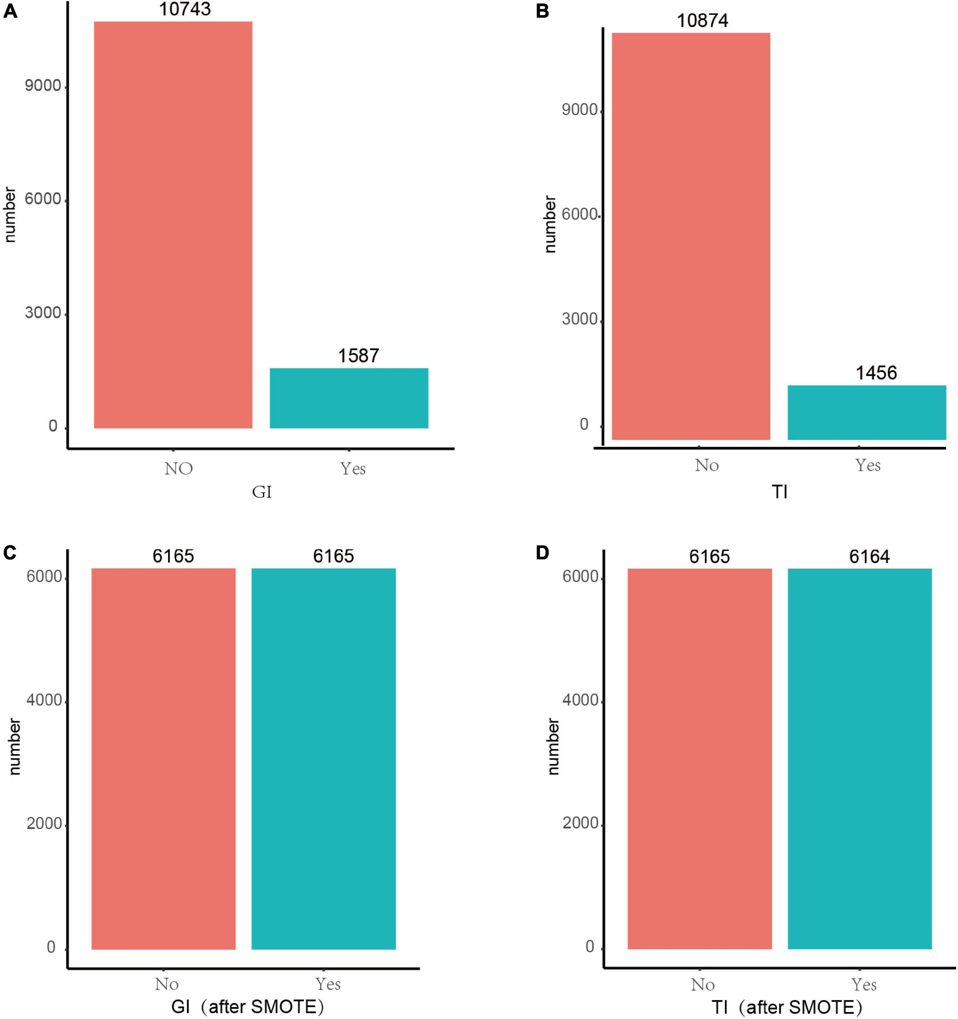
Рисунок 1. До и после SMOTE для переменных отклика GI и TI. SMOTE — метод синтетической передискретизации меньшинства. Это хороший и эффективный способ работы с несбалансированными данными, который был применён с параметрами k = 5, C.perc = «баланс», dist = «перекрытие». (A) GI до SMOTE; (B) TI до SMOTE; (C) GI после SMOTE; (D) TI после SMOTE.

Случайный лес
RF, алгоритм интегрированного обучения на основе данных, может получать множество новых обучающих данных путём автономной выборки из обучающего набора, создавая несколько деревьев классификации на основе параллельной обработки этих новых данных и достигая де-корреляции между деревьями путём выбора независимых переменных. Таким образом, разнообразие деревьев классификации возникает как из-за выборки, так и из-за отклонений независимых переменных, что позволяет снизить дисперсию модели и, наконец, проголосовать за результаты классификации нескольких деревьев для получения окончательных результатов. Рабочий процесс построения модели показан на рисунке 2. 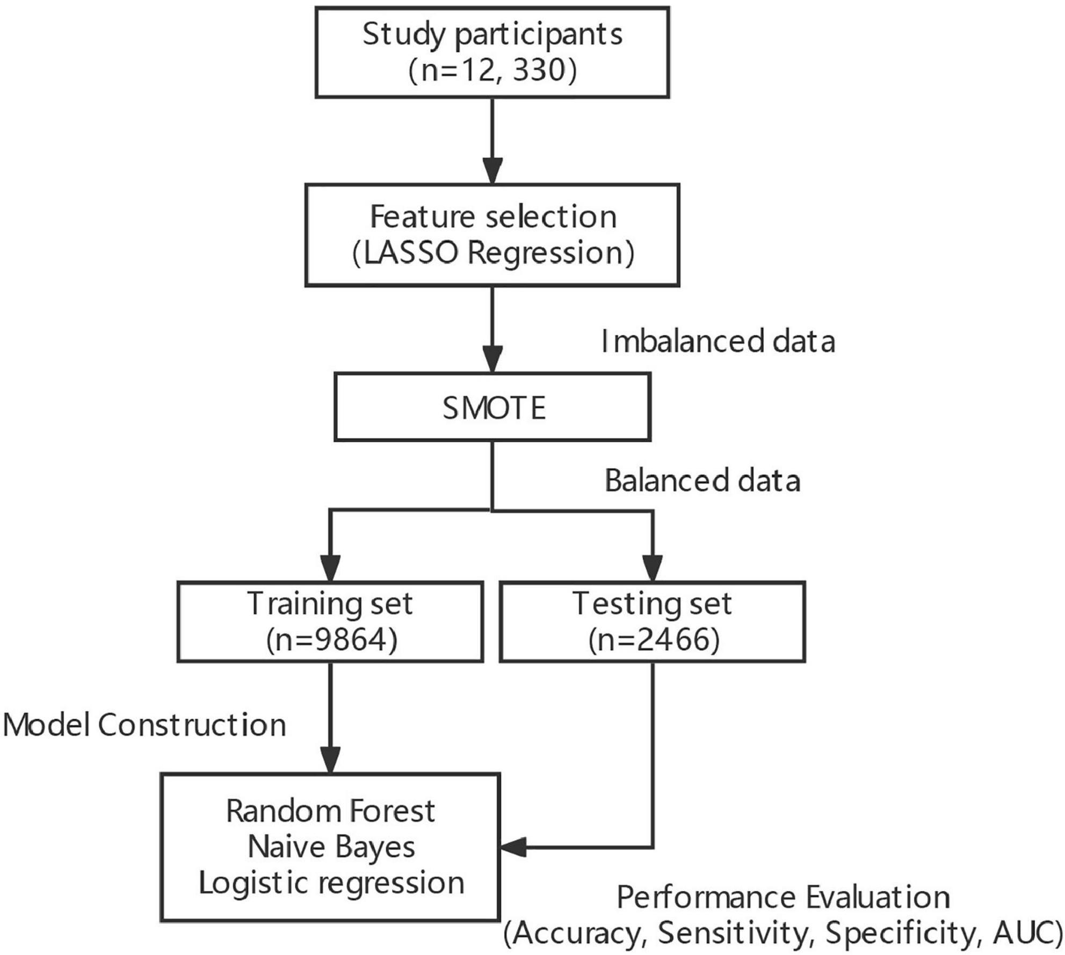
Рисунок 2. Процесс создания модели.

1.3 Проблемы первичного опроса пациента и роль цифровых помощников
Точность метода опроса зависит как от квалификации врача, так и от его способности расположить пациента к сотрудничеству, правильно распознав психологические черты больного человека. Врачебный опрос как метод обследования больного представляет собой разной степени структурированности набор вопросов, который очень сложно унифицировать: каждый врач его проводит по-разному (нестандартизированный опрос). Традиционный опрос, при котором врач находится в непосредственном контакте с пациентом, является неструктурированным или частично структурированным. При сборе жалоб, анамнеза пациента одну и ту же мысль, один и тот же симптом можно описать разными словами, которые порой сложно интерпретировать, поэтому возникает необходимость создания программ, которые способны извлекать информацию из неструктурированных текстов с целью повышения эффективности клинического опроса. Опросники (анкеты) являются структурированными источниками информации. Анкетирование (от франц. enquete – «расследование») является одной из методик опроса, при которой имеет место четко намеченный план его проведения [5].
С одной стороны, подробный детализированный опрос является недорогим и эффективным методом диагностики, но, с другой – требует значительных временных затрат. Совершенствование метода опроса определяет необходимым появление дополнительных интерактивных технологий [6, 7], которые позволили бы сохранить его достоинство – возможность изучить подробно весь спектр возможных проблем со здоровьем пациента, но при этом сократить время его проведения, устраняя тем самым существенный недостаток данного метода.
Уже два десятилетия назад широко признавалось, что информационные технологии повлияют на здравоохранение в той же мере, что и на другие важные отрасли. Стремительное развитие цифровизации здравоохранения происходит в соответствии с нормативно-правовой базой (приказ Минздрава РФ от 30 ноября 2017 г. № 965н, а также внесенные 29 июля 2017 г. (242-ФЗ) изменения в ФЗ от 21 ноября 2011 г. № 323). Медицина с использованием электронных средств на сегодняшний день применима лишь в рамках мониторинга состояния пациента в динамике, автоматического регулирования лечебных, реабилитационных программ, но не применима для первичной диагностики, так как хотя и является современным эквивалентом обследования пациента врачом, но без использования физических методов многие традиционные диагностические критерии при этом утеряны. Спектр клинического применения электронных ресурсов становится с каждым днем все шире. Использование компьютерных программ, цифровизация и автоматизация диагностического процесса открывают дополнительные возможности для управления медицинскими данными в клинической практике.
В основу программы ЭВМ «Электронная поликлиника» , внедренной в ЕИСЗ на территории Пермского края, заложен проблемный принцип, который позволяет сгруппировать достаточно большое общее количество вопросов с детализацией в клинические проблемы, а интерактивный режим анкетирования дает возможность выбрать из них наиболее существенные для пациента и, наоборот, пропустить неактуальные.
Идеального метода диагностики не существует, ошибки могут случаться при использовании любого метода. Рассмотрение, взвешивание всех преимуществ и недостатков каждого, а также постоянное сравнение нескольких методов позволяют определить точность диагностического процесса.
Вывод по анализу предметной области
В ходе анализа предметной области выявлена высокая актуальность внедрения нейросетей и экспертных систем в сферу здравоохранения. Современные тенденции в медицине требуют оперативной обработки больших объёмов клинических данных и принятия обоснованных диагностических решений, что делает применение интеллектуальных технологий особенно значимым. Экспертные системы и алгоритмы машинного обучения, включая деревья решений и случайный лес, демонстрируют высокую эффективность в задачах ранней диагностики, прогнозирования заболеваний и оптимизации лечебной тактики. Их использование позволяет учитывать широкий спектр параметров — от демографических и поведенческих до биохимических и лабораторных показателей.
Так же, проанализированы современные методы сбора и структурирования медицинской информации, включая цифровые анкеты и алгоритмы предварительного опроса пациентов. Показано, что традиционный метод врачебного опроса требует значительных временных и когнитивных ресурсов, в то время как автоматизация на основе цифровых ассистентов способна существенно повысить эффективность первичной диагностики. Внедрение таких решений, как интерактивные опросники и мобильные приложения на базе ИИ, расширяет возможности медицины в части повышения точности и оперативности клинических решений.
Таким образом, совокупность рассмотренных технологий свидетельствует о высокой перспективности интеграции интеллектуальных систем в клиническую практику с целью повышения качества и доступности медицинской помощи.

2. Проектирование архитектуры программного модуля

2.1 Обоснование выбора алгоритма машинного обучения
В данной работе решается задача классификации с множеством классов: на основе входных данных, представленных в виде списка симптомов (от 1 до 7, выбираемых последовательно), нужно определить наиболее вероятный диагноз из нескольких категорий. Особый акцент делается на способности алгоритма функционировать при наличии неполных данных, а также на прозрачности результатов, то есть на возможности разобраться, какие именно факторы повлияли на постановку диагноза.
Возможные подходы к решению задачи:
- Деревья решений
Деревья решений (Decision Trees, DT) – один из инструментов интеллектуального анализа данных и предсказательной аналитики, которые позволяют решать задачи классификации.
Таблица 1 – Комплексная характеристика алгоритма деревьев решений
Категория | Характеристика |  | Описание
Преимущества | Интерпретируемость |  | Упрощает валидацию модели экспертами-медиками
Преимущества | Устойчивость к выбросам |  | Быстрое обучение при ограниченных ресурсах
Преимущества | Вычислительная эффективность |  | Применимость в системах реального времени
Преимущества | Гибкость обработки данных |  | Поддержка числовых и категориальных признаков без преобразований
Преимущества | Нелинейные зависимости |  | Автоматическое выявление сложных взаимосвязей между признаками
Недостатки | Риск переобучения | Построение сложных деревьев на шумных данных
Недостатки | Нестабильность модели | Высокая чувствительность к изменениям в данных
Недостатки | Чувствительность к дисбалансу | Смещение в сторону доминирующих классов
Недостатки | Ограничения масштабируемости | Снижение производительности на больших массивах данных
Недостатки | Дискретность прогнозов | Ступенчатая аппроксимация непрерывных переменных

Деревья решений имеют ряд ограничений, которые делают их менее подходящими для поставленной задачи. Они склонны к переобучению, из-за чего алгоритм может идеально работать на обучающих данных, но плохо обобщать на новых случаях, что критично в медицине, и их нестабильность приводит к тому, что небольшие изменения в данных могут существенно менять структуру дерева, снижая надёжность прогнозов.
- XGBoost
XGBoost (eXtreme Gradient Boosting) – алгоритм машинного обучения, который основан на градиентном бустинге деревьев решений. Он сочетает в себе преимущества ансамблевых методов с оптимизацией для скорости и точности.
Таблица n – Комплексная характеристика алгоритма XGBoost
Категория | Характеристика | Описание
Преимущества | Высокая точность | Один из самых точных алгоритмов, часто превосходящий другие методы на сложных данных
Преимущества | Устойчивость к выбросам | Хорошо справляется с выбросами и пропущенными значениями
 | Поддержка регуляризации | Использует регуляризацию (L1, L2) для снижения риска переобучения
Недостатки | Сложность настройки | Требует внимательного подбора гиперпараметров (learning rate, max depth и др.)
Недостатки | Высокие требования к ресурсам | Требует значительных вычислительных ресурсов, особенно при работе с большими наборами данных
Недостатки | Ограниченная интерпретируемость | Интерпретируемость хуже, чем у Random Forest, из-за сложности ансамбля деревьев

XGBoost не подходит для небольших и средних по масштабу проектов из-за избыточной мощности, которая требует значительных вычислительных ресурсов и тонкой настройки гиперпараметров.
- Метод опорных векторов
Метод опорных векторов (SVM, Support Vector Machines) основан на поиске оптимальной разделяющей гиперплоскости в пространстве признаков.
Таблица n – Комплексная характеристика SVM
Категория | Характеристика | Описание
Преимущества | Высокая точность | Показывает высокую точность, благодаря нахождению оптимальной разделяющей гиперплоскости с максимальным зазором между классами
Преимущества | Эффективность в многомерных пространствах | Достойно работает с данными большой размерности, даже если число признаков превышает число выборок
Преимущества | Устойчивость к переобучению | Благодаря регуляризационному параметру и фокусу на максимальном зазоре снижает риск переобучения
Недостатки | Чувствительность к шуму и выбросам | Выбросы становятся опорными векторами, которые искажают гиперплоскость и снижает точность классификации
Недостатки | Сложность выбора ядра и параметров | Подбор подходящего ядра и гиперпараметров (например, C) требует опыта и экспериментов
Недостатки | Ограниченная интерпретируемость | В отличие от линейной регрессии, SVM с нелинейными ядрами сложнее интерпретировать
Метод опорных векторов чувствителен к шуму и выбросам, а также требует тщательного подбора ядер и настройки гиперпараметров, что усложняет его применение.
- Метод k-ближайших соседей
Метод k-ближайших соседей (KNN, k-Nearest Neighbors) основан на принципе схожести объектов: новый объект относится к тому классу, к которому принадлежит большинство из его k ближайших соседей в пространстве признаков.
Таблица n – Комплексная характеристика KNN
Категория | Характеристика | Описание
Преимущества | Простота реализации и интерпретации | Легко понять и реализовать, не требует сложных математических вычислений или построения модели
Преимущества | Отсутствие фазы обучения | Не требует предварительного обучения модели, данные просто сохраняются для использования при предсказании
Преимущества | Непараметрический подход | Не делает предположений о распределении данных. Позволяет применять его к широкому спектру задач
Недостатки | Чувствительность к выбору | Неправильный выбор значения K приводит к низкой производительности модели, а оптимальное значение часто требует экспериментов
Недостатки | Проблемы с несбалансированными данными | Есть риски смещения в сторону доминирующего класса, так как объекты этого класса чаще попадают в число ближайших соседей
Недостатки | Чувствительность к шуму и выбросам | Шумные данные или выбросы могут существенно искажать результаты классификации

Метод K-ближайших соседей при работе с объемными данными вследствие двух ключевых факторов: значительных вычислительных затрат, обусловленных необходимостью расчета расстояний до всех объектов обучающей выборки, а также повышенных требований к объему памяти, поскольку алгоритм требует хранения полного набора исходных данных.
- Нейронные сети
Нейросети имитируют работу человеческого мозга для решения задач классификации, регрессии, обработки изображений и текста. Фреймворки, такие как TensorFlow (разработанный Google) и PyTorch (разработанный Facebook), являются лидерами в разработке и обучении нейронных сетей, предоставляя разработчикам и исследователям гибкие и эффективные инструменты для создания моделей.
Таблица n - Комплексная характеристика нейросетей
Категория | Характеристика | Описание
Преимущества | Высокая точность | Способны выявлять сложные закономерности в больших объёмах данных, что делает их идеальными для задач вроде распознавания изображений или обработки естественного языка.
Преимущества | Гибкость и адаптивность | Адаптируются к широкому спектру задач благодаря различным архитектурам и фреймворкам
Преимущества | Автоматизация и обучение | Способны обучаться на данных, автоматически извлекая признаки
Недостатки | Риск переобучения и нехватка данных | Могут переобучаться на малых наборах данных или требовать огромных объёмов данных для достижения высокой точности
Недостатки | Сложность интерпретации | Часто работают как "чёрный ящик", что затрудняет объяснение их решений, особенно в критически важных областях, таких как медицина.
Недостатки | Высокие вычислительные требования | Требуют значительных ресурсов (GPU/TPU) и времени для обучения, особенно на больших наборах данных

Нейросети, несмотря на их мощь, не подходят для задач с ограниченными вычислительными ресурсами или малыми наборами данных, так как требуют значительных затрат на обучение и могут переобучаться, теряя обобщающую способность.
- Случайный лес
Случайный лес (Random Forest) - алгоритм машинного обучения, основанный на ансамбле решающих деревьев. Он сочетает в себе идеи бэггинга (bootstrap aggregating) и случайного выбора подмножеств признаков для построения множества независимых деревьев решений, что позволяет достичь высокой точности модели. RF применяется в задачах классификации и регрессии, включая медицинскую диагностику, благодаря своей способности эффективно обрабатывать сложные данные с множеством признаков. В контексте анализа симптомов для диагностики заболеваний этот алгоритм выделяется своей универсальностью и практичностью, что делает его предпочтительным выбором для реализации в различных системах, включая консольные экспертные системы.
Применение алгоритма RF обусловлено совокупностью его характеристик, наиболее соответствующих специфике медицинских данных. Данный метод сочетает в себе несколько принципиально важных преимуществ, делающих его оптимальным решением.
Важнейшим фактором выбора послужила относительная простота реализации данного алгоритма. Благодаря наличию готовых реализаций в распространенных библиотеках машинного обучения, таких как scikit-learn и XGBoost, процесс внедрения существенно упрощается. При этом метод не предъявляет высоких требований к вычислительным ресурсам, что позволяет эффективно использовать его даже в условиях ограниченных возможностей аппаратного обеспечения, включая консольные приложения.
Особую значимость приобретает способность алгоритма работать с неполными и многомерными данными, что характерно для медицинских записей. В условиях, когда количество учитываемых симптомов может достигать значительных величин, а отдельные показатели часто отсутствуют в историях болезни, демонстрируя устойчивую эффективность. Это достигается за счет применения бутстрэппинга и агрегирования прогнозов множества деревьев.
Существенным преимуществом является сочетание точности классификации и скорости получения результатов. В отличие от методов глубокого обучения, требующих значительных временных затрат на настройку, данный алгоритм обеспечивает хорошую точность диагностики при минимальных требованиях к подготовке модели.
Дополнительным аргументом в пользу выбора послужили широкие возможности интеграции алгоритма с экспертными системами. Random Forest предоставляет инструменты для оценки значимости отдельных симптомов и вычисления вероятностных оценок принадлежности к классам заболеваний. Эти функциональные особенности позволяют формализовать диагностические правила, обеспечить прозрачность принимаемых решений и создать удобный интерфейс для работы в консольных приложениях.
Для задачи был выбран алгоритм Random Forest, реализующий парадигму обучения с учителем, что соответствует природе медицинских диагностических данных. Данный подход особенно эффективен, благодаря наличию размеченного датасета, где каждому набору симптомов соответствует определенный диагноз, что позволяет модели выявлять сложные нелинейные зависимости между клиническими проявлениями и заболеваниями.
Ключевое преимущество supervised-подхода заключается в возможности прямой оптимизации точности диагностики при сохранении четкой интерпретируемости результатов, что принципиально отличает его от методов обучения без учителя. Random Forest, как представитель этого направления, обеспечивает количественную оценку качества модели через стандартные метрики классификации, такие как accuracy и F1-score.
Важнейшим практическим преимуществом для медицинской диагностики выступает способность алгоритма работать с частично размеченными данными, демонстрируя устойчивость к дисбалансу классов и эффективно решая задачи мультиклассовой классификации. Критическая значимость supervised learning в данном контексте проявляется в прямой зависимости точности диагностики от качества размеченных данных, что позволяет модели выявлять клинически значимые закономерности, поддающиеся медицинской верификации.
Таблица n - Сравнение методов обучения с использованием Random Forest
Критерий | RF(обучение с учителем) | RF(обучение без учителя) | RF(обучение с подкреплением)
Целевые метки | Требуются (диагнозы) | Не используются | Нет явных меток
Интерпретируемость | Высокая (важность симптомов) | Низкая (кластеры) | Крайне низкая
Работа с пропусками | Автоматическая обработка | Требует заполнения | Неприменимо
Точность диагноза | Высокая (на малых данных) | Не оценивается | Нестабильная
Интеграция с экспертной системой | Легко (правила деревьев) | Невозможно | Невозможно
Устойчивость к шуму | Высокая (ансамблирование) | Чувствительно к выбросам | Зависит от среды
Вычислительные затраты | Умеренные | Низкие | Высокие

Random Forest в рамках обучения с учителем является оптимальным решением для медицинской диагностики, так как сочетает высокую точность прогнозирования с устойчивостью к типичным проблемам данных: шумам, пропускам и дисбалансу классов. В отличие от «чёрных ящиков» (нейросети) и методов, требующих ручной предобработки (SVM, KNN), Random Forest эффективно работает с неполными данными и легко интегрируется в экспертные системы. Это обеспечивает баланс между скоростью, надёжностью и прозрачностью, делая его незаменимым инструментом для поддержки клинических решений.

2.2 Схема системы (модули бд связи). Блок схема алгоритма.
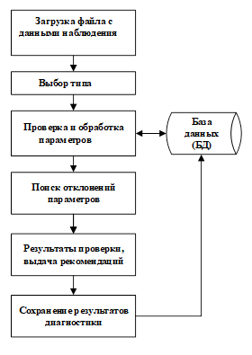
Рисунок 3. Обобщенная схема работы системы
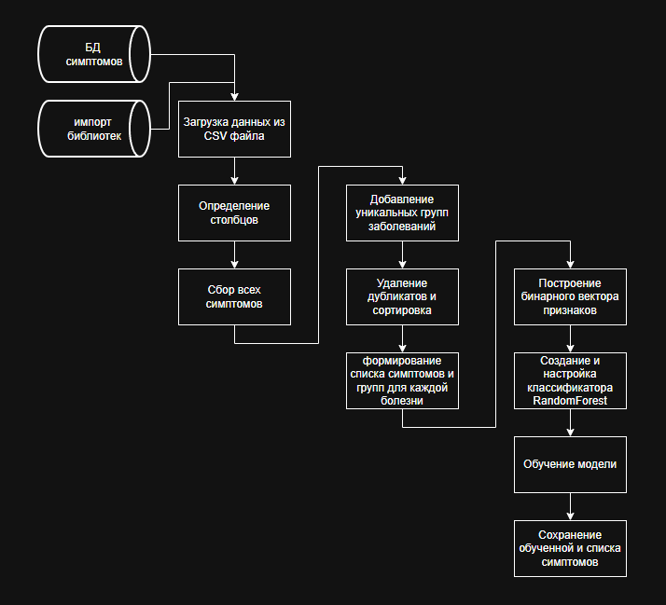
Рисунок 4. Алгоритм работы обучающего модуля
Данные загружаются из CSV-файла. Определяются столбцы, содержащие симптомы, и собираются все уникальные симптомы с исключением пропусков. В качестве дополнительных признаков добавляются уникальные группы заболеваний, рассматриваемые как "псевдо-симптомы". Все симптомы и группы объединяются в один список с удалением дубликатов и сортировкой. Для каждой записи формируется бинарный вектор признаков, отражающий наличие или отсутствие симптомов и группы болезни. На основе этих векторов создаётся обучающий набор признаков и соответствующих меток — названий заболеваний. Для классификации применяется алгоритм случайного леса. Модель обучается на сформированных данных, после чего сохраняется вместе с перечнем всех признаков для последующего использования. В результате реализуется эффективный инструмент для автоматизированного определения диагноза по симптомам.
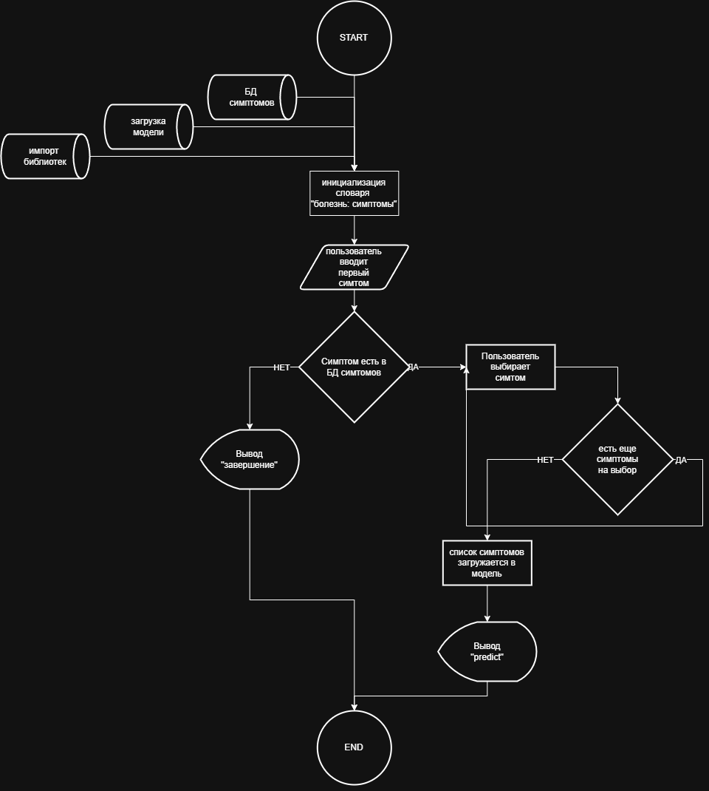
Рисунок 5. Алгоритм предсказания диагноза для пользователя
Данные загружаются из CSV-файла с разделителем «;». Определяются уникальные группы заболеваний и формируется словарь, сопоставляющий каждому заболеванию перечень симптомов. Для фильтрации диагнозов и выделения наиболее частотных симптомов реализованы соответствующие функции. Предсказание диагноза осуществляется с помощью модели RandomForest, которая принимает бинарный вектор признаков, отражающий наличие введённых симптомов. Программа организует интерактивный цикл выбора симптомов с ограничениями, после чего выводит наиболее вероятные диагнозы с указанием уверенности. Таким образом, реализуется эффективный механизм поддержки диагностики на основе симптомов.

3. Программная реализация модели классификации заболеваний

3.1 Выбор языка программирования и используемых библиотек
В качестве основного языка программирования для реализации проекта был выбран Python. Это решение обусловлено его современной направленностью и широкой применимостью в задачах, связанных с анализом данных и машинным обучением. На сегодняшний день Python является одной из ключевых платформ для построения интеллектуальных систем, включая диагностические модули в медицине. Он обладает обширной экосистемой специализированных библиотек, таких как: scikit-learn, xgboost, pandas, numpy и другие, что позволяет быстро и эффективно реализовать алгоритмы классификации, предобработки данных и сериализации моделей. Важным фактором является и то, что большинство современных обучающих алгоритмов искусственного интеллекта разрабатываются в первую очередь именно под Python, а готовые модели и инструменты зачастую доступны только в этой среде. Это упрощает процесс развертывания и интеграции интеллектуального блока в рабочее приложение. Кроме того, язык отличается высокой адаптивностью — он поддерживает быструю разработку прототипов, легко масштабируется и может быть использован как для локального применения, так и для размещения в облачной среде или на сервере учреждения. Это делает Python оптимальным выбором для создания медицинской экспертной системы с использованием элементов машинного обучения.
В проекте использовался ряд библиотек, каждая из которых играла важную роль в обеспечении работоспособности интеллектуальной системы. Библиотека pandas — мощный инструмент для обработки и анализа табличных данных — применялась для чтения исходного CSV-файла, содержащего перечень заболеваний и связанных с ними симптомов, а также для фильтрации, очистки и организации этих данных в удобной структуре. Для числовых вычислений и эффективной работы с массивами данных использовалась библиотека numpy, широко применяемая в научных и прикладных проектах, требующих быстрой и надёжной обработки векторов и матриц. Центральным элементом машинного обучения в проекте стала библиотека scikit-learn — популярный инструмент для построения, обучения и оценки моделей машинного обучения. В частности, была использована реализация алгоритма RandomForestClassifier, обеспечивающего устойчивую классификацию заболеваний на основе множества деревьев решений и позволяющего учитывать как часто встречающиеся, так и редкие диагнозы. Для сохранения обученной модели, списка симптомов и других важных структур использовалась библиотека joblib, которая оптимизирована для сериализации больших объектов в проектах машинного обучения и позволяет сохранять промежуточные результаты без потерь. Внутри логики подбора дополнительных симптомов применялась встроенная в Python библиотека collections, а именно её класс Counter, предназначенный для подсчёта количества вхождений элементов — он позволил выявлять наиболее вероятные симптомы на следующем этапе опроса пользователя. Для проведения серии автоматических тестов устойчивости модели к неполным или изменённым данным в контрольном скрипте использовалась библиотека random, входящая в стандартную библиотеку Python, которая предоставила функции для случайного выбора и замены симптомов с целью проверки точности модели в условиях, приближённых к реальности.

3.2 Описание и демонстрация работы программы
В коде файла “RFC_train_model.py” происходит загрузка набора данных из CSV-файла с информацией о заболеваниях, где каждая запись содержит название болезни, группу, а также множество симптомов, распределённых по столбцам с названиями, начинающимися на "Symptom". Для подготовки данных к обучению модели проводится определение всех столбцов с симптомами и сбор уникальных значений симптомов из этих столбцов, исключая пропущенные значения. Дополнительно к симптомам в список признаков добавляются уникальные группы заболеваний, рассматриваемые как "псевдо-симптомы", что позволяет учесть информацию о принадлежности к группе при обучении классификатора.
После формирования полного списка симптомов и групп из исходных данных производится удаление дублирующихся значений и сортировка итогового списка признаков, что обеспечивает согласованность и стабильность в процессе дальнейшей обработки данных. Далее для каждой записи из датасета создается бинарный вектор признаков, где каждому элементу соответствует признак наличия или отсутствия конкретного симптома или группы в данном заболевании. Этот процесс включает добавление группы болезни как дополнительного признака к списку симптомов, что помогает модели лучше дифференцировать классы. На основании сформированных признаков и соответствующих им меток в виде названий болезней происходит обучение классификатора RandomForest. Для повышения качества и устойчивости модели при заданных условиях используется 200 деревьев с максимальной глубиной 15, а также сбалансированные веса классов для учета возможного дисбаланса в количестве примеров разных заболеваний. Обучение производится на полном наборе сформированных данных, что позволяет модели выявить зависимости между симптомами и диагнозами. По завершении обучения модель сохраняется в файл в бинарном формате с помощью библиотеки joblib, что обеспечивает возможность последующего быстрого использования без необходимости повторного обучения. Аналогичным образом сохраняется список всех признаков — симптомов и групп, что необходимо для корректного формирования входных данных при использовании модели в будущем. Таким образом, код обеспечивает полный цикл подготовки данных, обучения и сохранения модели классификации заболеваний на основе симптомов и групп, создавая инструмент для автоматизированного распознавания диагноза по набору признаков. Такой подход важен для построения систем поддержки принятия решений в медицинской диагностике, где точность и интерпретируемость модели имеют критическое значение.

Рисунок 6. Пример работы обучающей части

В коде файла “RFC_run_model.py” осуществляется загрузка предварительно обученной модели классификации заболеваний и соответствующего перечня всех симптомов из бинарных файлов с использованием библиотеки joblib. После этого производится считывание исходного набора данных из CSV-файла с разделителем «;», содержащего информацию о наименованиях заболеваний, их группах и сопутствующих симптомах. На основании этих данных формируется множество уникальных названий групп заболеваний, а также создаётся словарь, в котором каждому заболеванию сопоставлен перечень симптомов.
Для обеспечения интерактивного взаимодействия с пользователем реализованы функции фильтрации списка заболеваний по введённым симптомам и выделения наиболее часто встречающихся симптомов среди оставшихся возможных диагнозов, с исключением уже выбранных симптомов и наименований групп. Предсказание диагноза выполняется на основе введённых симптомов с применением ранее обученного классификатора RandomForest, который вычисляет вероятности принадлежности к каждому заболеванию и выводит три наиболее вероятных диагноза с указанием степени уверенности.
Основной рабочий цикл программы предусматривает последовательный ввод симптомов пользователем с возможностью уточнения и дополнения симптомокомплекса. При этом реализованы ограничения на максимальное количество введённых симптомов и количество отказов от предложенных вариантов. По завершении выбора симптомов осуществляется вывод сформированного списка симптомов и вызов функции предсказания диагноза. Данный подход позволяет адаптивно уточнять набор симптомов, эффективно сузить круг возможных заболеваний и сформировать обоснованное предположение о диагнозе на основании заданного набора признаков. 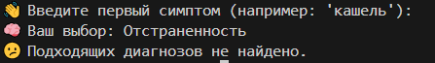
Рисунок 7. Пример работы при неверном симптоме

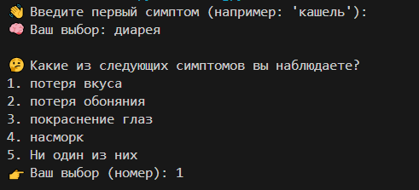
Рисунок 8. Пример работы с применимым симптомом

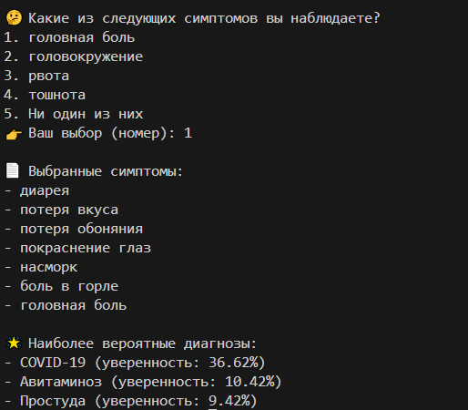
Рисунок 9. Пример предикта

3.3 Оценка качества модели
Для оценки точности модели классификации, построенной на алгоритме случайного леса, в данном проекте используется метод искусственного тестирования, основанный на частичной модификации обучающих данных. Такой подход обусловлен структурными особенностями исходной базы данных, в которой каждому диагнозу соответствует уникальный набор симптомов. В результате невозможность корректного разбиения выборки на обучающую и тестовую исключает применение классических метрик точности, таких как accuracy в реализации библиотеки scikit-learn. Чтобы обойти данное ограничение и обеспечить объективную верификацию обученной модели, был реализован специальный скрипт, имитирующий предсказания при различных искажениях входных данных.
В процессе тестирования каждый диагноз используется в качестве исходного примера, на основе которого формируется заданное количество тестов. Для повышения статистической достоверности оценок и минимизации случайных флуктуаций выбрано значение 20 тестов на одно заболевание, что позволяет усреднить результаты без существенного увеличения времени выполнения. В каждом тестовом примере симптомы заболевания частично изменяются: случайным образом удаляется или заменяется от одного до трёх симптомов. Нижняя граница установлена на уровне одного изменения, поскольку это отражает наиболее вероятный сценарий реального взаимодействия с системой — когда пользователь может забыть или не указать отдельный симптом. Верхняя граница в три изменения позволяет протестировать устойчивость модели к более выраженным отклонениям, не выходя за рамки допустимой клинической вариативности.
Сами модификации реализуются с равной вероятностью: в 50% случаев симптом удаляется, в остальных — заменяется на случайный из общего набора. Такая схема обеспечивает сбалансированное тестирование как на неполные, так и на искажённые входные данные, моделируя реальные сценарии неточной или неполной информации. Это особенно актуально для медицинских систем поддержки принятия решений, где подобные искажения являются типичными.
Таким образом, выбранная методика позволяет формально и практически обоснованно оценить точность модели в условиях, где классические методы неприменимы. Она обеспечивает приближённую, но устойчивую метрику качества и демонстрирует способность модели адекватно интерпретировать симптомокомплексы при наличии незначительных отклонений от эталонного описания заболевания.
Пример работы программы:
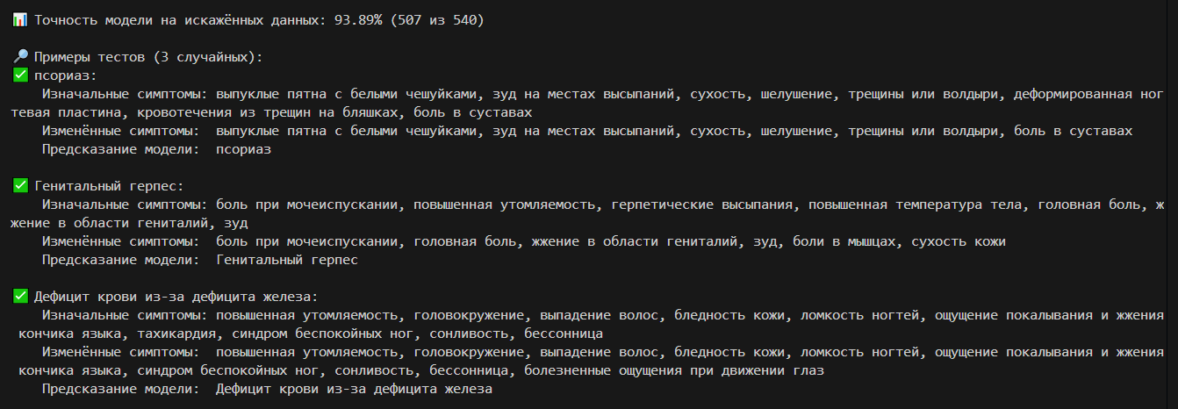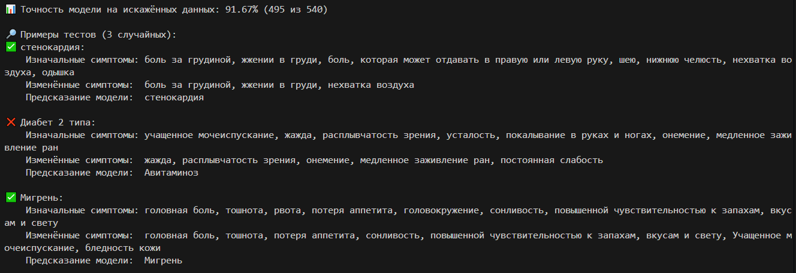
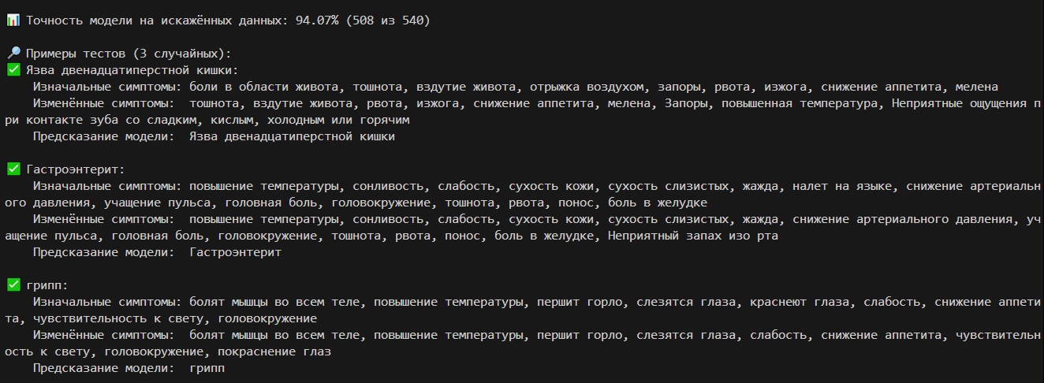
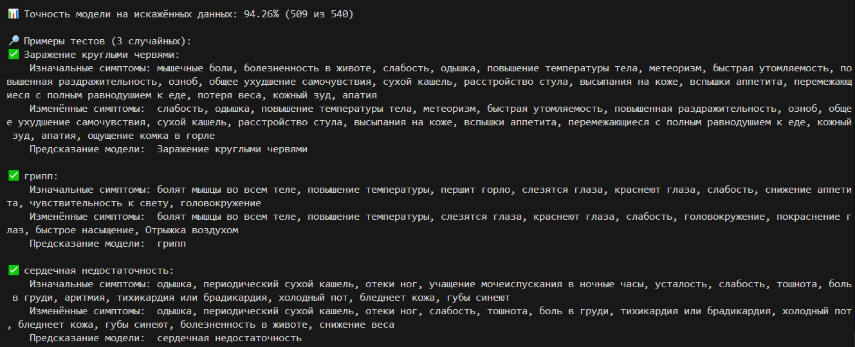
Рисунки 10-13. Пример работы файла определения точности

Из полученных результатов можно сделать вывод, что модель обучена на достаточный уровень, показывая в средние 94% точности.

В данном разделе были описаны этапы подготовки данных, обучения и применения модели классификации заболеваний на основе симптомов. Реализован полный цикл обработки: загрузка и обработка исходных данных, формирование признаков с учётом симптомов и групп заболеваний, обучение алгоритма случайного леса с оптимальными параметрами, а также интерактивный алгоритм уточнения симптомов для повышения точности диагностики. Сохранение модели и признаков обеспечивает повторное использование без необходимости повторного обучения. Предложенный подход способствует созданию надёжной и удобной системы поддержки принятия медицинских решений.

ЗАКЛЮЧЕНИЕ
Результатом данной работы стала разработка программного модуля для автоматизированной поддержки первичной диагностики заболеваний на основе анализа симптомов пациента с применением алгоритмов машинного обучения. В ходе исследования была подтверждена актуальность использования интеллектуальных систем в медицине, особенно в условиях роста нагрузки на врачей и необходимости минимизировать влияние человеческого фактора на процесс постановки диагноза.
На начальном этапе проведен глубокий анализ предметной области, включая изучение современных экспертных систем и нейросетевых технологий в диагностике, оценку возможностей алгоритмов случайного леса и деревьев решений, а также исследование проблем, связанных с первичным сбором симптомов. Это позволило сформировать требования к системе и обосновать выбор Random Forest в качестве основного алгоритма классификации благодаря его устойчивости к переобучению, способности работать с неполными данными и высокой интерпретируемости результатов.
Архитектура программного модуля была спроектирована с учетом необходимости интеграции экспертной системы для сбора симптомов и нейросетевой модели для их анализа. Реализация выполнена на языке Python с использованием библиотек Scikit-learn и Pandas, что обеспечило эффективную обработку медицинских данных и удобное взаимодействие с пользователем. Особое внимание уделено оценке качества модели, для чего разработан метод искусственного тестирования, имитирующий реальные условия работы системы с частично измененными входными данными.
Разработанное решение позволяет структурировать процесс опроса пациента, сокращая время диагностики, а также формировать список вероятных диагнозов с указанием степени уверенности модели. Экономические расчеты подтвердили целесообразность внедрения системы в клиническую практику. Перспективы развития проекта связаны с расширением базы симптомов и заболеваний, интеграцией с электронными медицинскими картами и созданием веб-интерфейса для более удобного использования.
Таким образом, работа продемонстрировала практическую применимость алгоритмов машинного обучения в медицинской диагностике и внесла вклад в развитие интеллектуальных систем поддержки врачебных решений. Разработанный модуль обладает значительным потенциалом для совершенствования процессов оказания медицинской помощи за счет повышения точности диагностики и оптимизации работы медицинского персонала.

СПИСОК ИСПОЛЬЗОВАННОЙ ЛИТЕРАТУРЫ
1. Jcat / [Электронный ресурс] / Рекрутинг простыми словами / Режим доступа https://www.jcat.ru/job_vacancy/blog/chto-takoe-rekruting/.
2. Selecty / [Электронный ресурс] / Рекрутинг: специфика и методы успешного подбора персонала / Режим доступа https://selecty.ru/recruiting.
3. Википедия / [Электронный ресурс] / Подбор персонала / Режим доступа https://ru.wikipedia.org/wiki/Подбор_персонала.
4. Бридж ту ЭйчАр / [Электронный ресурс] / Целевой поиск / Режим доступа https://bridge2hr.ru/stati/tselevoj-poisk.
5. Секрет фирмы / [Электронный ресурс] / Что такое аутплейсмент. Объясняем простыми словами / Режим доступа clck.ru/3BBgZ4.
6. Персональное решение / [Электронный ресурс] / Что такое лизинг персонала простыми словами: определение, плюсы и минусы, опыт использования / Режим доступа https://oddjob.ru/tpost/5ddyexv131-chto-takoe-lizing-personala-prostimi-slo.
7. Долженкова Ю.В. Развитие теории и практики рекрутмента в Российской Федерации: автореф. дис. канд. экон. наук: 08.00.05. – Москва, 2016. – 51 с.
8. Баскина Т.В. Техники успешного рекрутмента / Т.В. Баскина. – М.: Альпина Паблишер, 2016. – 260 с.
9. LinkedIn / [Электронный ресурс] / Что такое LinkedIn и как этим пользоваться? / Режим доступа clck.ru/3BBggw.
10. Test Work / [Электронный ресурс] / Психологический портрет сотрудника: зачем он нужен, и как его составить / Режим доступа https://testwork.io/blog/psihologicheskiy-portret-sotrudnika/.
11. Белухин, Д.А. Становление профессионала и рождение профессионализма: Учеб.пособие / Д. А. Белухин. – М., МПСИ, 2006. – 123 с.
12. Босс Эксперт / [Электронный ресурс] / Психологический портрет личности / Режим доступа https://boss-expert.ru/psy-portret.html.
13. testograf / [Электронный ресурс] / Пример опроса для составления психологического портрета кандидата / Режим доступа https://www.testograf.ru/ru/blog/primer-oprosa-dlya-sostavleniya-psihologicheskogo-portreta-kandidata.
14. Predictive Index / [Электронный ресурс] / Подтвержденный прием на работу / Режим доступа https://www.predictiveindex.com/software/hiring/.
15. Mind Tools / [Электронный ресурс] / The DiSC® Model / Режим доступа https://www.mindtools.com/aussi4e/the-disc-model.
16. SHL / [Электронный ресурс] / SHL Direct / Режим доступа https://www.shl.com/shldirect/ru/.
17. PsyMetrics / [Электронный ресурс] / Наша платформа / Режим доступа https://www.psymetricsworld.com/platform/our-platform/.
18. PsyMetrics / [Электронный ресурс] / Построй свой собственный / Режим доступа https://www.psymetricsworld.com/platform/build-your-own/.
19. Traitify / [Электронный ресурс] / Продукт / Режим доступа https://www.traitify.com/product/animated-assessments.
20. Crystal Knows / [Электронный ресурс] / HR-Специалисты / Режим доступа https://www.crystalknows.com/solutions/hr-professionals.
21. Яндекс: Практикум / [Электронный ресурс] / На каком языке рисуют схемы: что такое UML и почему его понимают во всем мире / Режим доступа https://practicum.yandex.ru/blog/uml-diagrammy/.
22. Trinion / [Электронный ресурс] / IDEF0. Знакомство с нотацией и пример использования / Режим доступа https://trinion.org/blog/idef0-znakomstvo-s-notaciey-i-primer-ispolzovaniya.
23. АО «Региональный Сетевой Информационный Центр» / [Электронный ресурс] / Что такое СУБД / Режим доступа https://www.nic.ru/help/chto-takoe-subd_8580.html.
24. h2 database / [Электронный ресурс] / H2 Database Engine / Режим доступа https://www.h2database.com/html/main.html.
25. AWS / [Электронный ресурс] / Что такое Java / Режим доступа https://aws.amazon.com/ru/what-is/java/.
26. Попова-Коварцева Д., Сопченко Е. Основы проектирования баз данных. – Самара: Издательство Самарского университета 2019. – 112 с.
27. Герберт Шилдт. / П. Java. Полное руководство / «Диалектика-Вильямс» / 2018 год.
28. Spring / [Электронный ресурс] / Spring Boot / Режим доступа https://spring.io/projects/spring-boot.
29. Крейг Уоллс / Spring в действии / «ДМК-Пресс» / 2022 год.
30. Thymeleaf / [Электронный ресурс] / Thymeleaf / Режим доступа https://www.thymeleaf.org/.
31. Skillbox / [Электронный ресурс] / Как оценить объем рынка по методу PAM, TAM, SAM, SOM: рассказываем на примере онлайн-сервиса / Режим доступа https://skillbox.ru/media/marketing/kak-otsenit-obyem-rynka-metodom-pam-tam-sam-som-rasskazyvaem-na-primere-onlaynservisa/.
32. ФНС России / [Электронный ресурс] / Количество зарегистрированных юридических лиц и индивидуальных предпринимателей / Режим доступа https://service.nalog.ru/gosreg/statistics.html.
33. Аргументы и факты / [Электронный ресурс] / Жертвы тестов: 60 % компаний проверяют соискателей на «психопригодность / Режим доступа https://aif.ru/money/business/24856.

